TRƯỜNG THCS YÊN VIÊN

Tập huấn giáo viên và giới thiệu sách giáo khoa lớp 7 mới theo chương trình GDPT 2018, Sẵn sàng ứng phó với dịch Covid-19

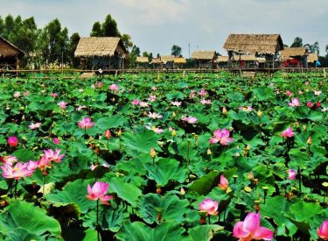
Thực hiện công tác bồi dưỡng tập huấn chuyên môn cho GV của phòng GD&ĐT huyện Gia Lâm, hôm nay thứ 7 ngày 12 tháng 03 năm 2022 toàn bộ CB, GV nhà trường tham dự lớp tập huấn giới thiệu SGK lớp 7 năm học 2022-2023 với tất cả các bộ môn tại 2 điểm cầu trự tuyến trường THCS Yên Thường và THCS Dương Hà.
Các nhà xuất bản đã công bố danh mục sách giáo khoa lớp 7 theo chương trình mới. Công việc tiếp theo là lựa chọn các nhà xuất bản các đầu sách mới cho lớp 7 chuẩn bị năm học mới 2022-2023.
Trước diễn biến phức tạp của dịch Covid-19 toàn bộ CB, GV nhà trường đã cố gắng tham gia tập huấn bảo đảm số lượng, chất lượng buổi tập huấn và công tác PC dịch Covid-19.
Mặt khác, GV hãy chuẩn bị trước các nội dung, câu hỏi, thắc mắc về SGK để cùng trao đổi và có được những giải đáp từ báo cáo viên trong buổi tập huấn.
Sau đây là một số hình ảnh tại buổi tập huấn
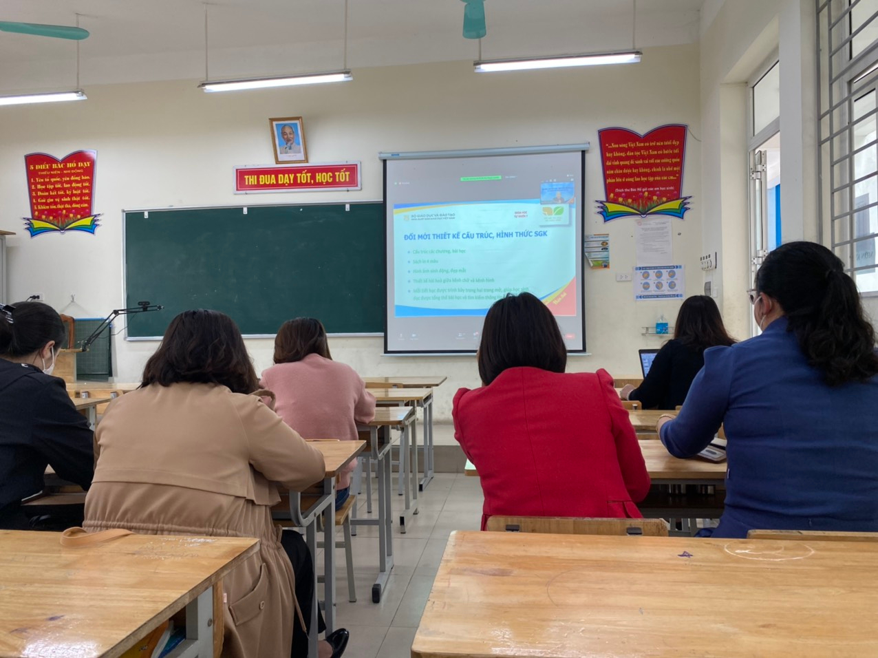

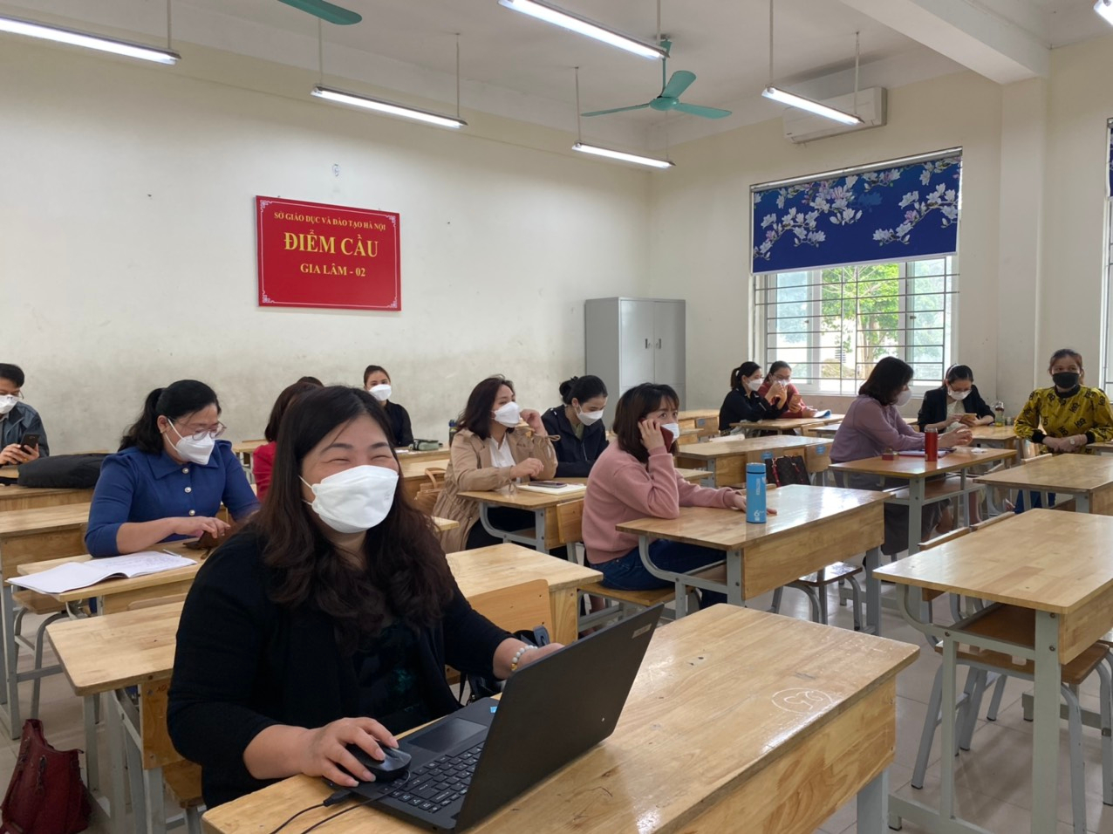

GV nhà trường tham gia tập huấn SGK lớp 7 môn KHTN
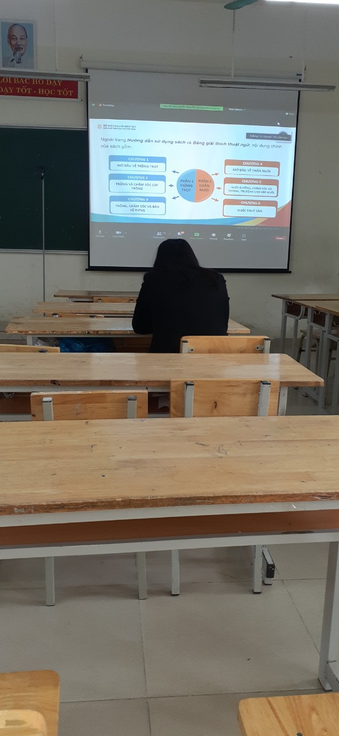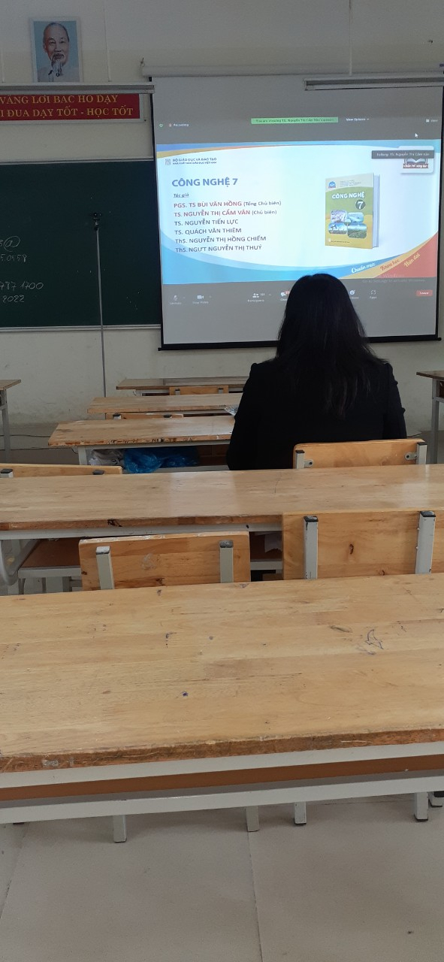

GV nhà trường tham gia tập huấn SGK lớp 7 môn Công nghệ

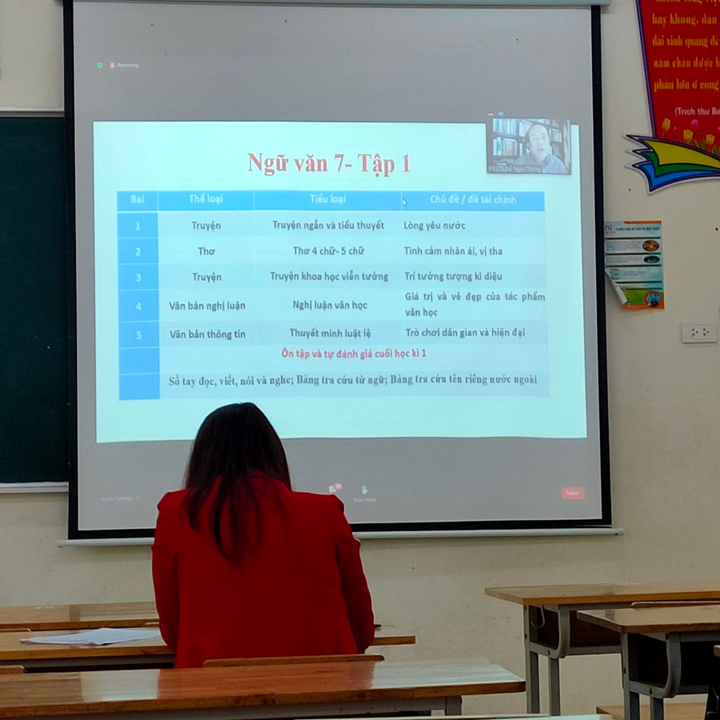
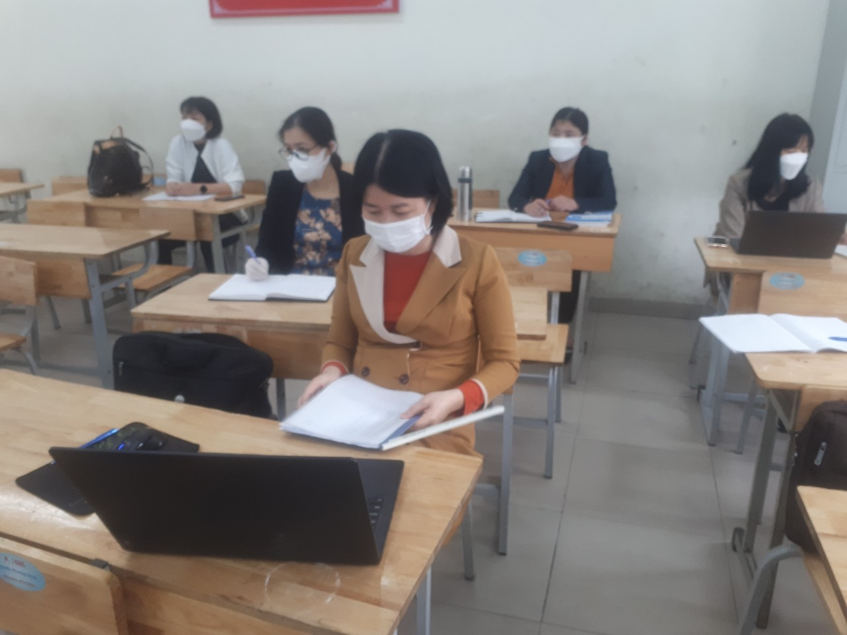
GV nhà trường tham gia tập huấn SGK lớp 7 môn Ngữ văn
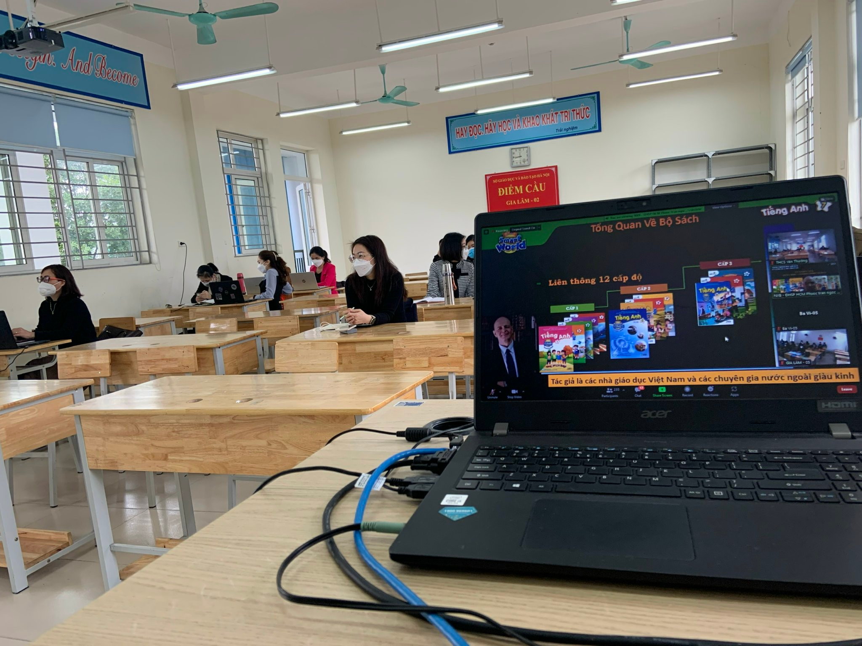
GV nhà trường tham gia tập huấn SGK lớp 7 môn Tiếng Anh
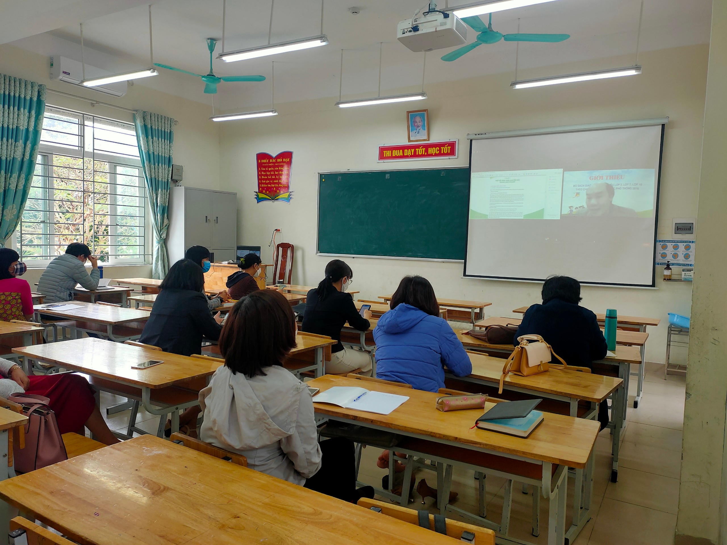

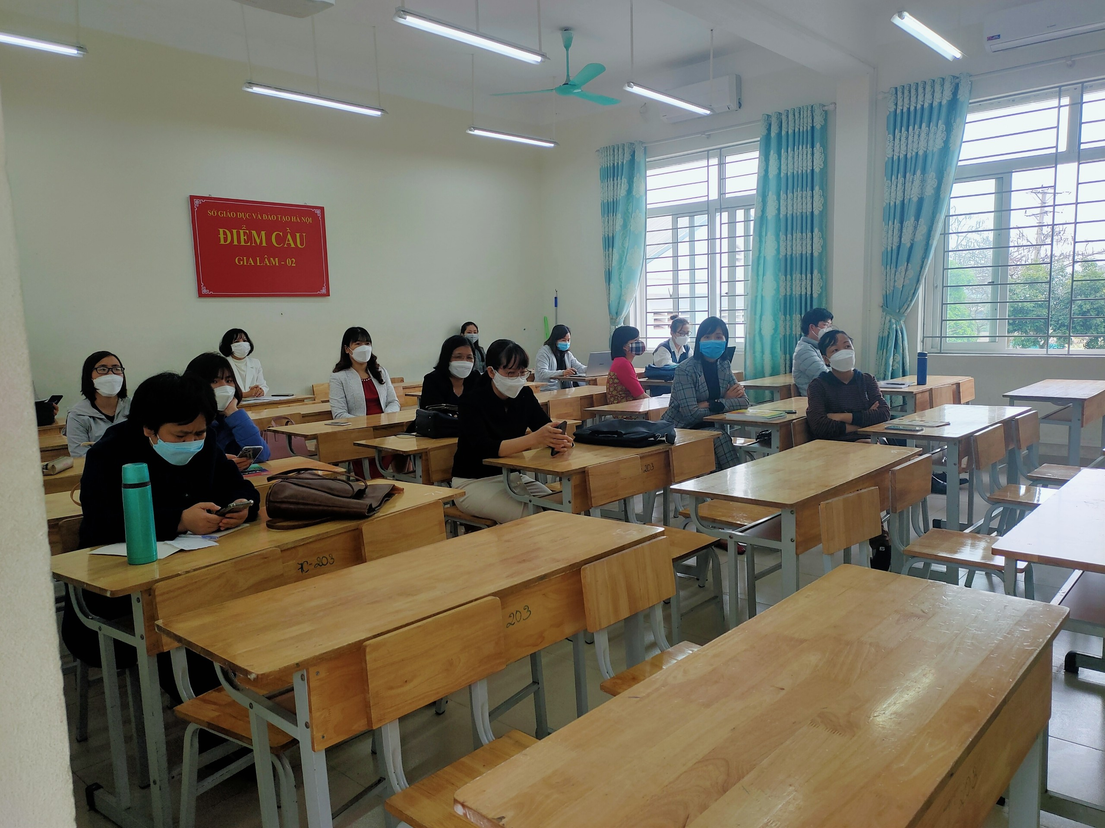
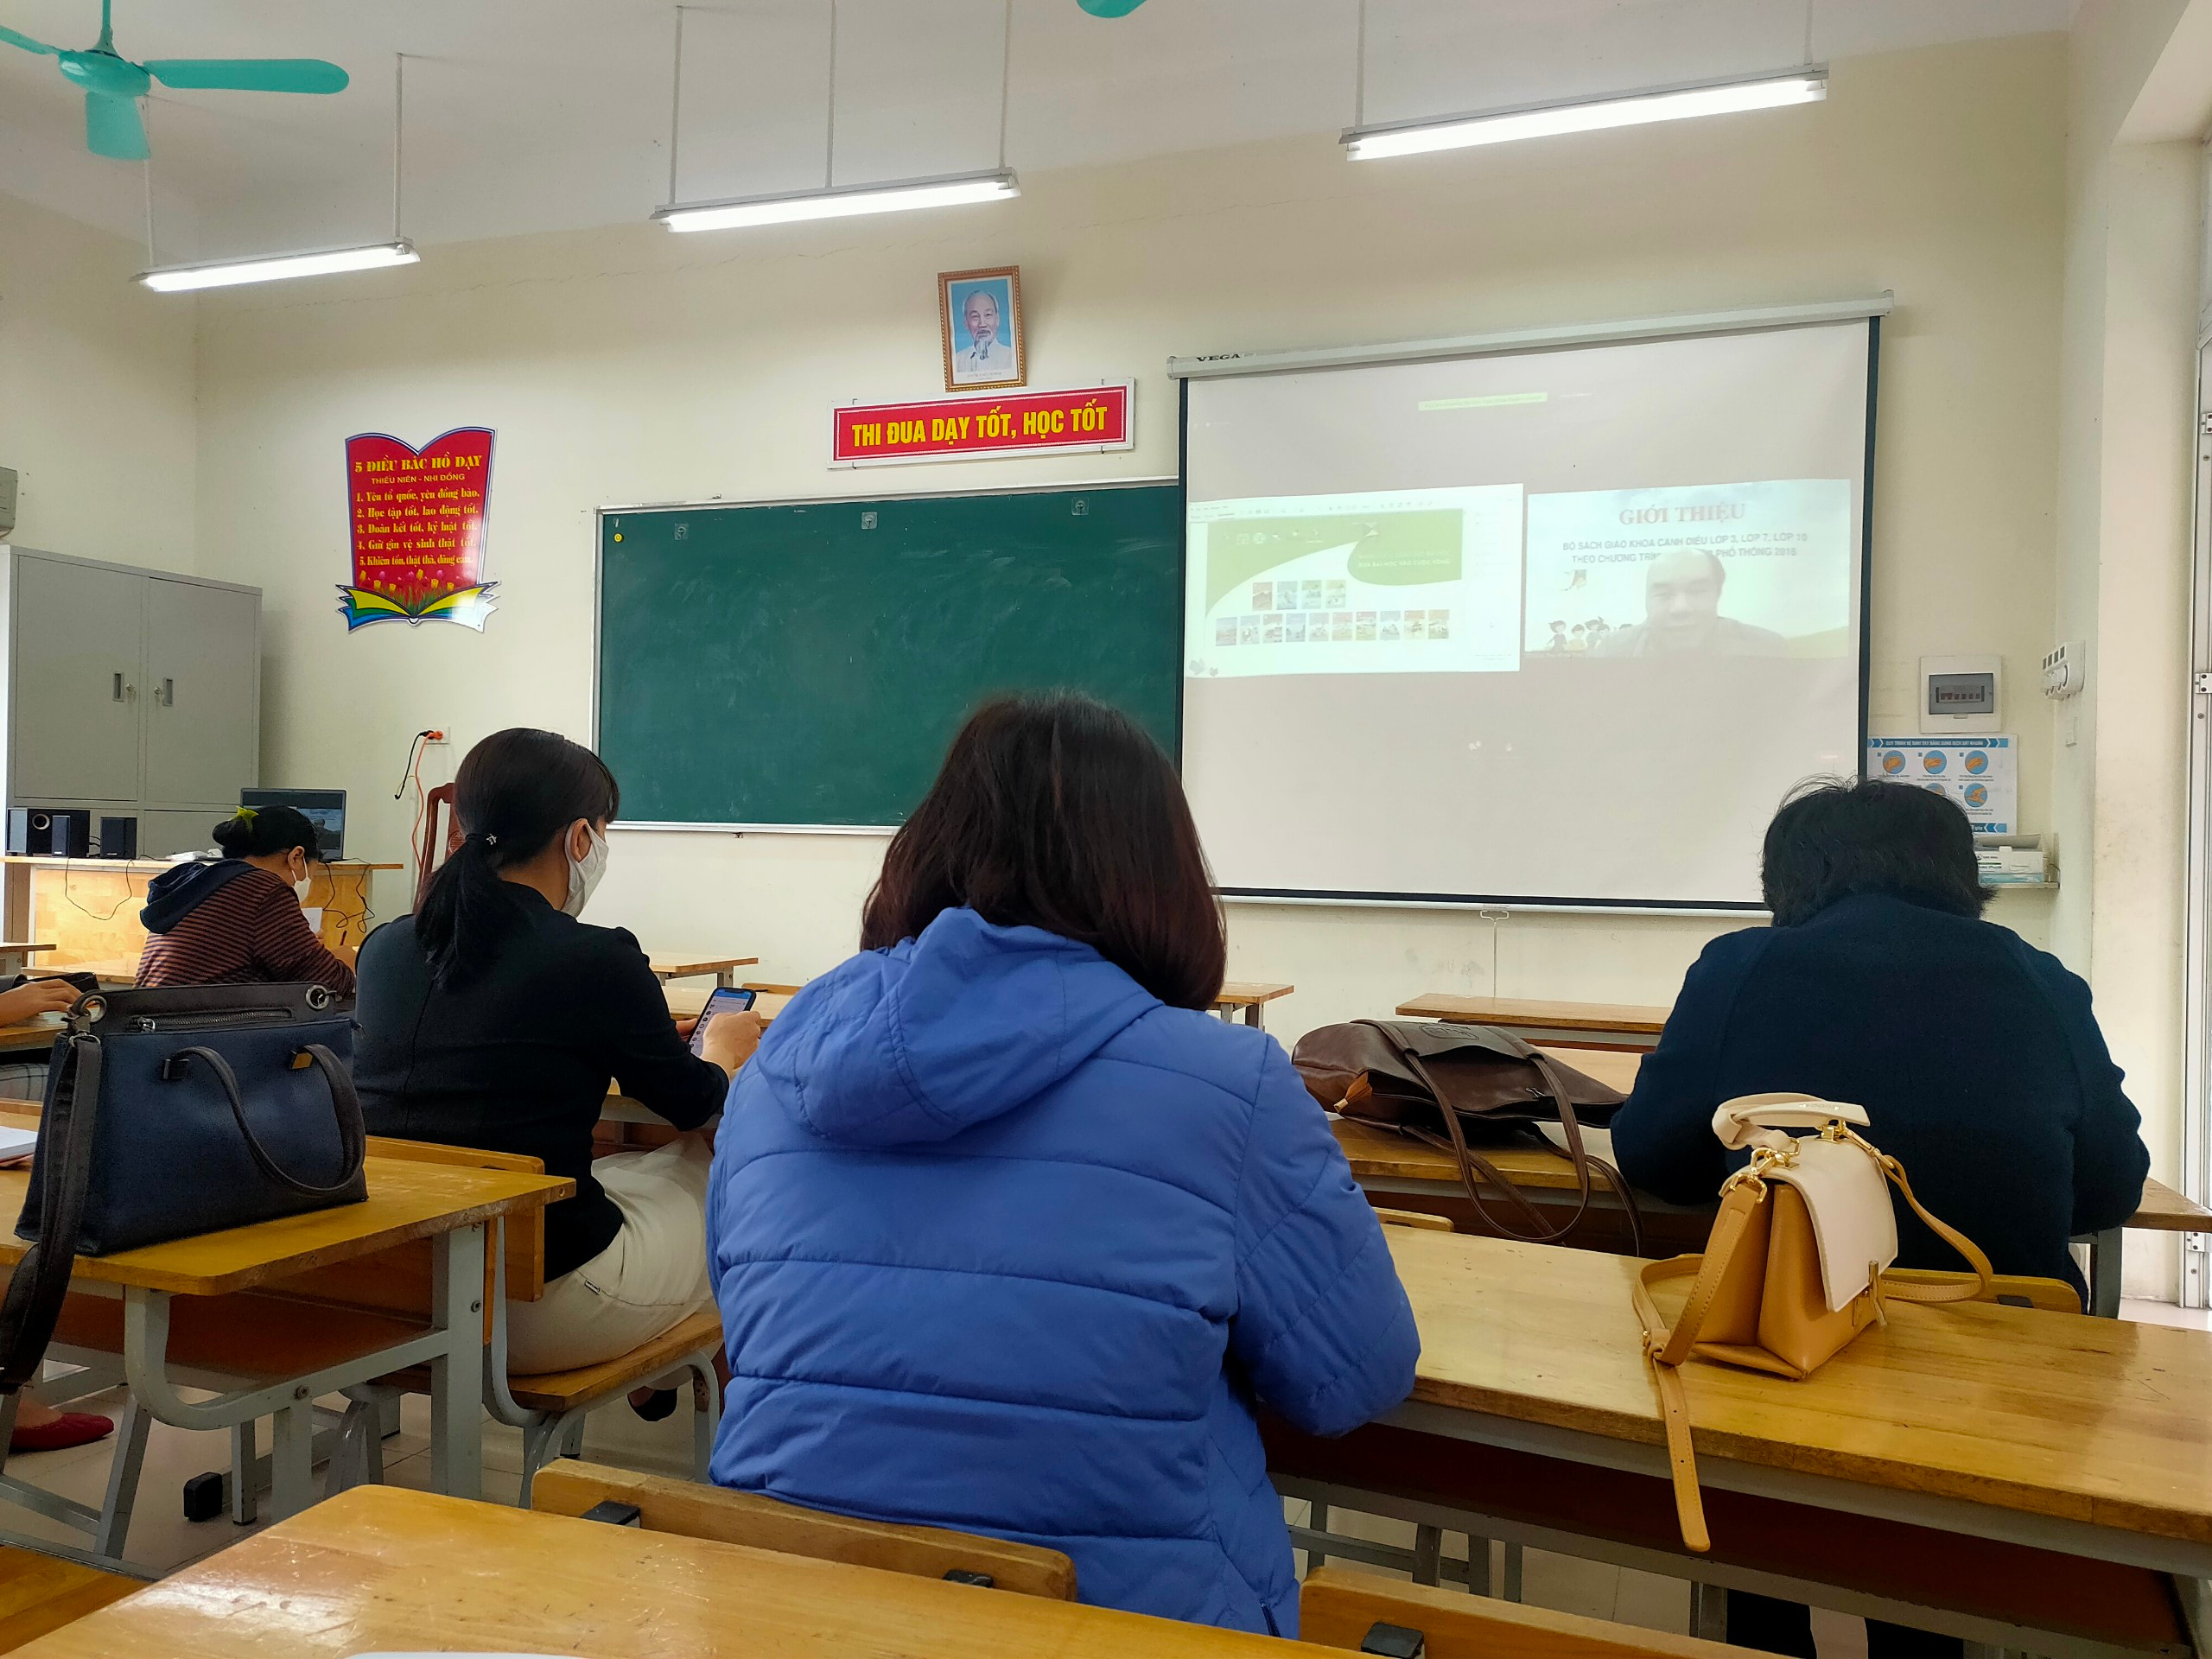

GV nhà trường tham gia tập huấn SGK lớp 7 môn Toán

